Домашнее задание по теме «Зима»  1. Задание. Поговорите с ребенком о зиме, как о времени года.  В морозную погоду предложите послушать, как скрипит снег под ногами. Поставьте рукавичку, рассмотрите снежинку, спросите, на что она похожа.  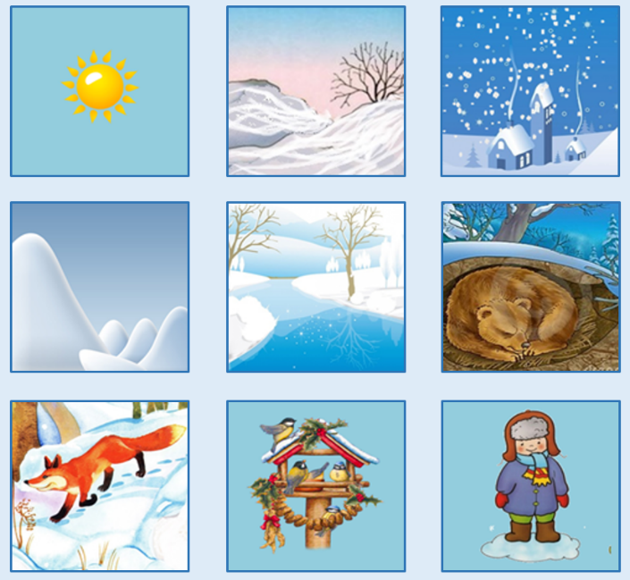  Расскажите, используя карточки-схемы, о приметах зимы:  Зимой солнце светит, но не греет.  Снег покрыл землю, дома, деревья пушистым белым одеялом.  Часто падает густой снег - это снегопад.  Холодный ветер со снегом наметает большие сугробы.  Зимой реки затянуты крепким льдом.  Зимой медведь спит в берлоге, еж - в норке, они впали в спячку.  Лиса поменяла свою шубку на теплую. Заяц переоделся в белую шубку,  а белка в серую, так они защищаются от врагов.  Зимующие птицы прилетели поближе к жилью человека.  Люди приготовили кормушки и подкармливают птиц.  Зимой стало холодно и морозно. Люди надели зимнюю одежду. | 2. Игра «Назови ласково»  Снег - снежок, лед - ледок¸ санки - саночки, ветер - ветерок, зима - зимушка, снеговик - снеговичок, мороз - морозец, метель - метелица, зима - зимушка, шапка - шапочка, горка - горочка, сосулька - сосулечка…  3. Игра «Какой? Какая?»  Зима какая? (холодная, морозная, снежная и т.д.)  Снег какой? (белый, пушистый, легкий и т.д.)  Лед какой? (холодный, прозрачный, твердый и т.д.)  Мороз какой? (зимний, крепкий, суровый)  4. Игра «Подскажи слово».  Снег (что делает?) - падает, идёт, кружится, на землю ложится…  Мороз (что делает?) - холодит, щиплет за нос, румянит щёки…  Вьюга (что делает?) - воет, шумит, засыпает снегом…  5. Игра «Помоги каждой снежинке добраться до своего снеговика»  